HeaderFooter_Modifyマクロ Ver1.0
ユーザーズガイド
2019/02/08

目次 頁
１． はじめに 2
１－１ 動作環境 2
２． 実行 2
３． 注意事項 3
４． 制限事項 3
５． 著作権・免責事項 3

はじめに
このソフトウェアはカレントのExcel BookのすべてのワークシートのHeader および Footerに対して指定された文字を設定するものです。

１－１ 動作環境
このソフトウェアは以下の環境で動作するように作られています。
・Windows １０ Microsoft Office
・当ソフトウェアを起動すると、セキュリティの警告メッセージ「マクロが無効にされました。」が表示されます。 当Excelファイル はマクロを含んでいます。
ここで、良ければ ”コンテンツの有効化” をクリックします。

実行
ア．”HeaderFooter_Modify.xls”を開いてください。
イ．シート”Main”にてセルC2～H2に、設定する文字列を入力してください。
文字列が入力されていない場合は、そのHeader 、 Footerは置き換えられません。
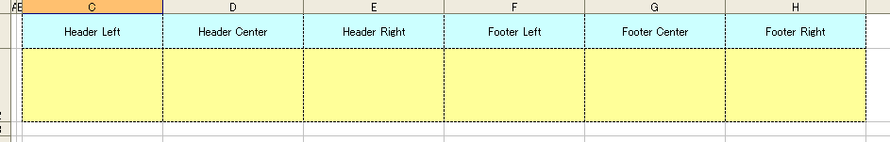
ウ．目的のExcel Book を開いてください。
このマクロを実行する際に開かれている（カレント）Bookが書き換えられる対象になります。
ツール → マクロ → マクロ → ” HeaderFooter_Modify”をクリックして”実行”してください。
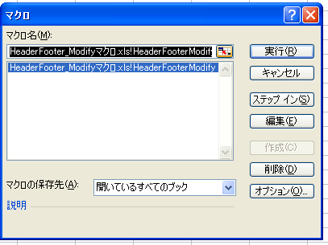
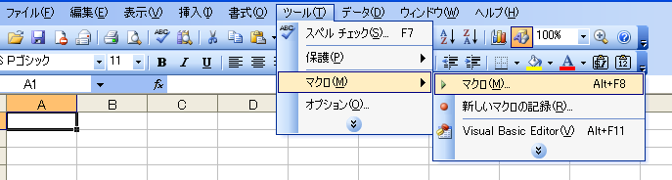

注意事項
  - Header および Footerを置き換えてしまいます。
  - Book中のすべてのワークシート（のHeader および Footer）を書き換えます。

制限事項
  - 特記事項なし

著作権・免責事項
  - このマクロの利用によって何らかの障害や金銭的なものも含めた損失が生じたとしても、その原因がこのマクロのバグによるものであるか否かを問わず、作者はその責任を負いません。

おわり

